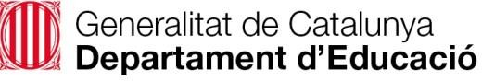
Escola Montanyans

Certificat dels acords que s’han pres en el consell escolar
Núria Rico Salvador, com a secretària, del centre educatiu Escola Montanyans,

Certifico:
Que en la reunió del consell escolar, de 26 de gener de 2024, s’ha pres el següent acord:

- Es presenta i s’aprova el tancament de l’estat de comptes de l’any 2023.
- Es presenta i s’aprova del pressupost per l’any 2024.

Lloc i data

Castellet i La Gornal, 26 de gener de 2024.

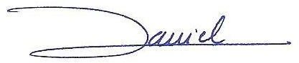Signatura de la secretària Vistiplau del director
